DISCOURS D’OLIVIER TACONET
Président de l’Association La Musique de Georges Taconet
à la pose de la plaque au 7 rue des Guêpes,
le samedi 1er octobre 2016

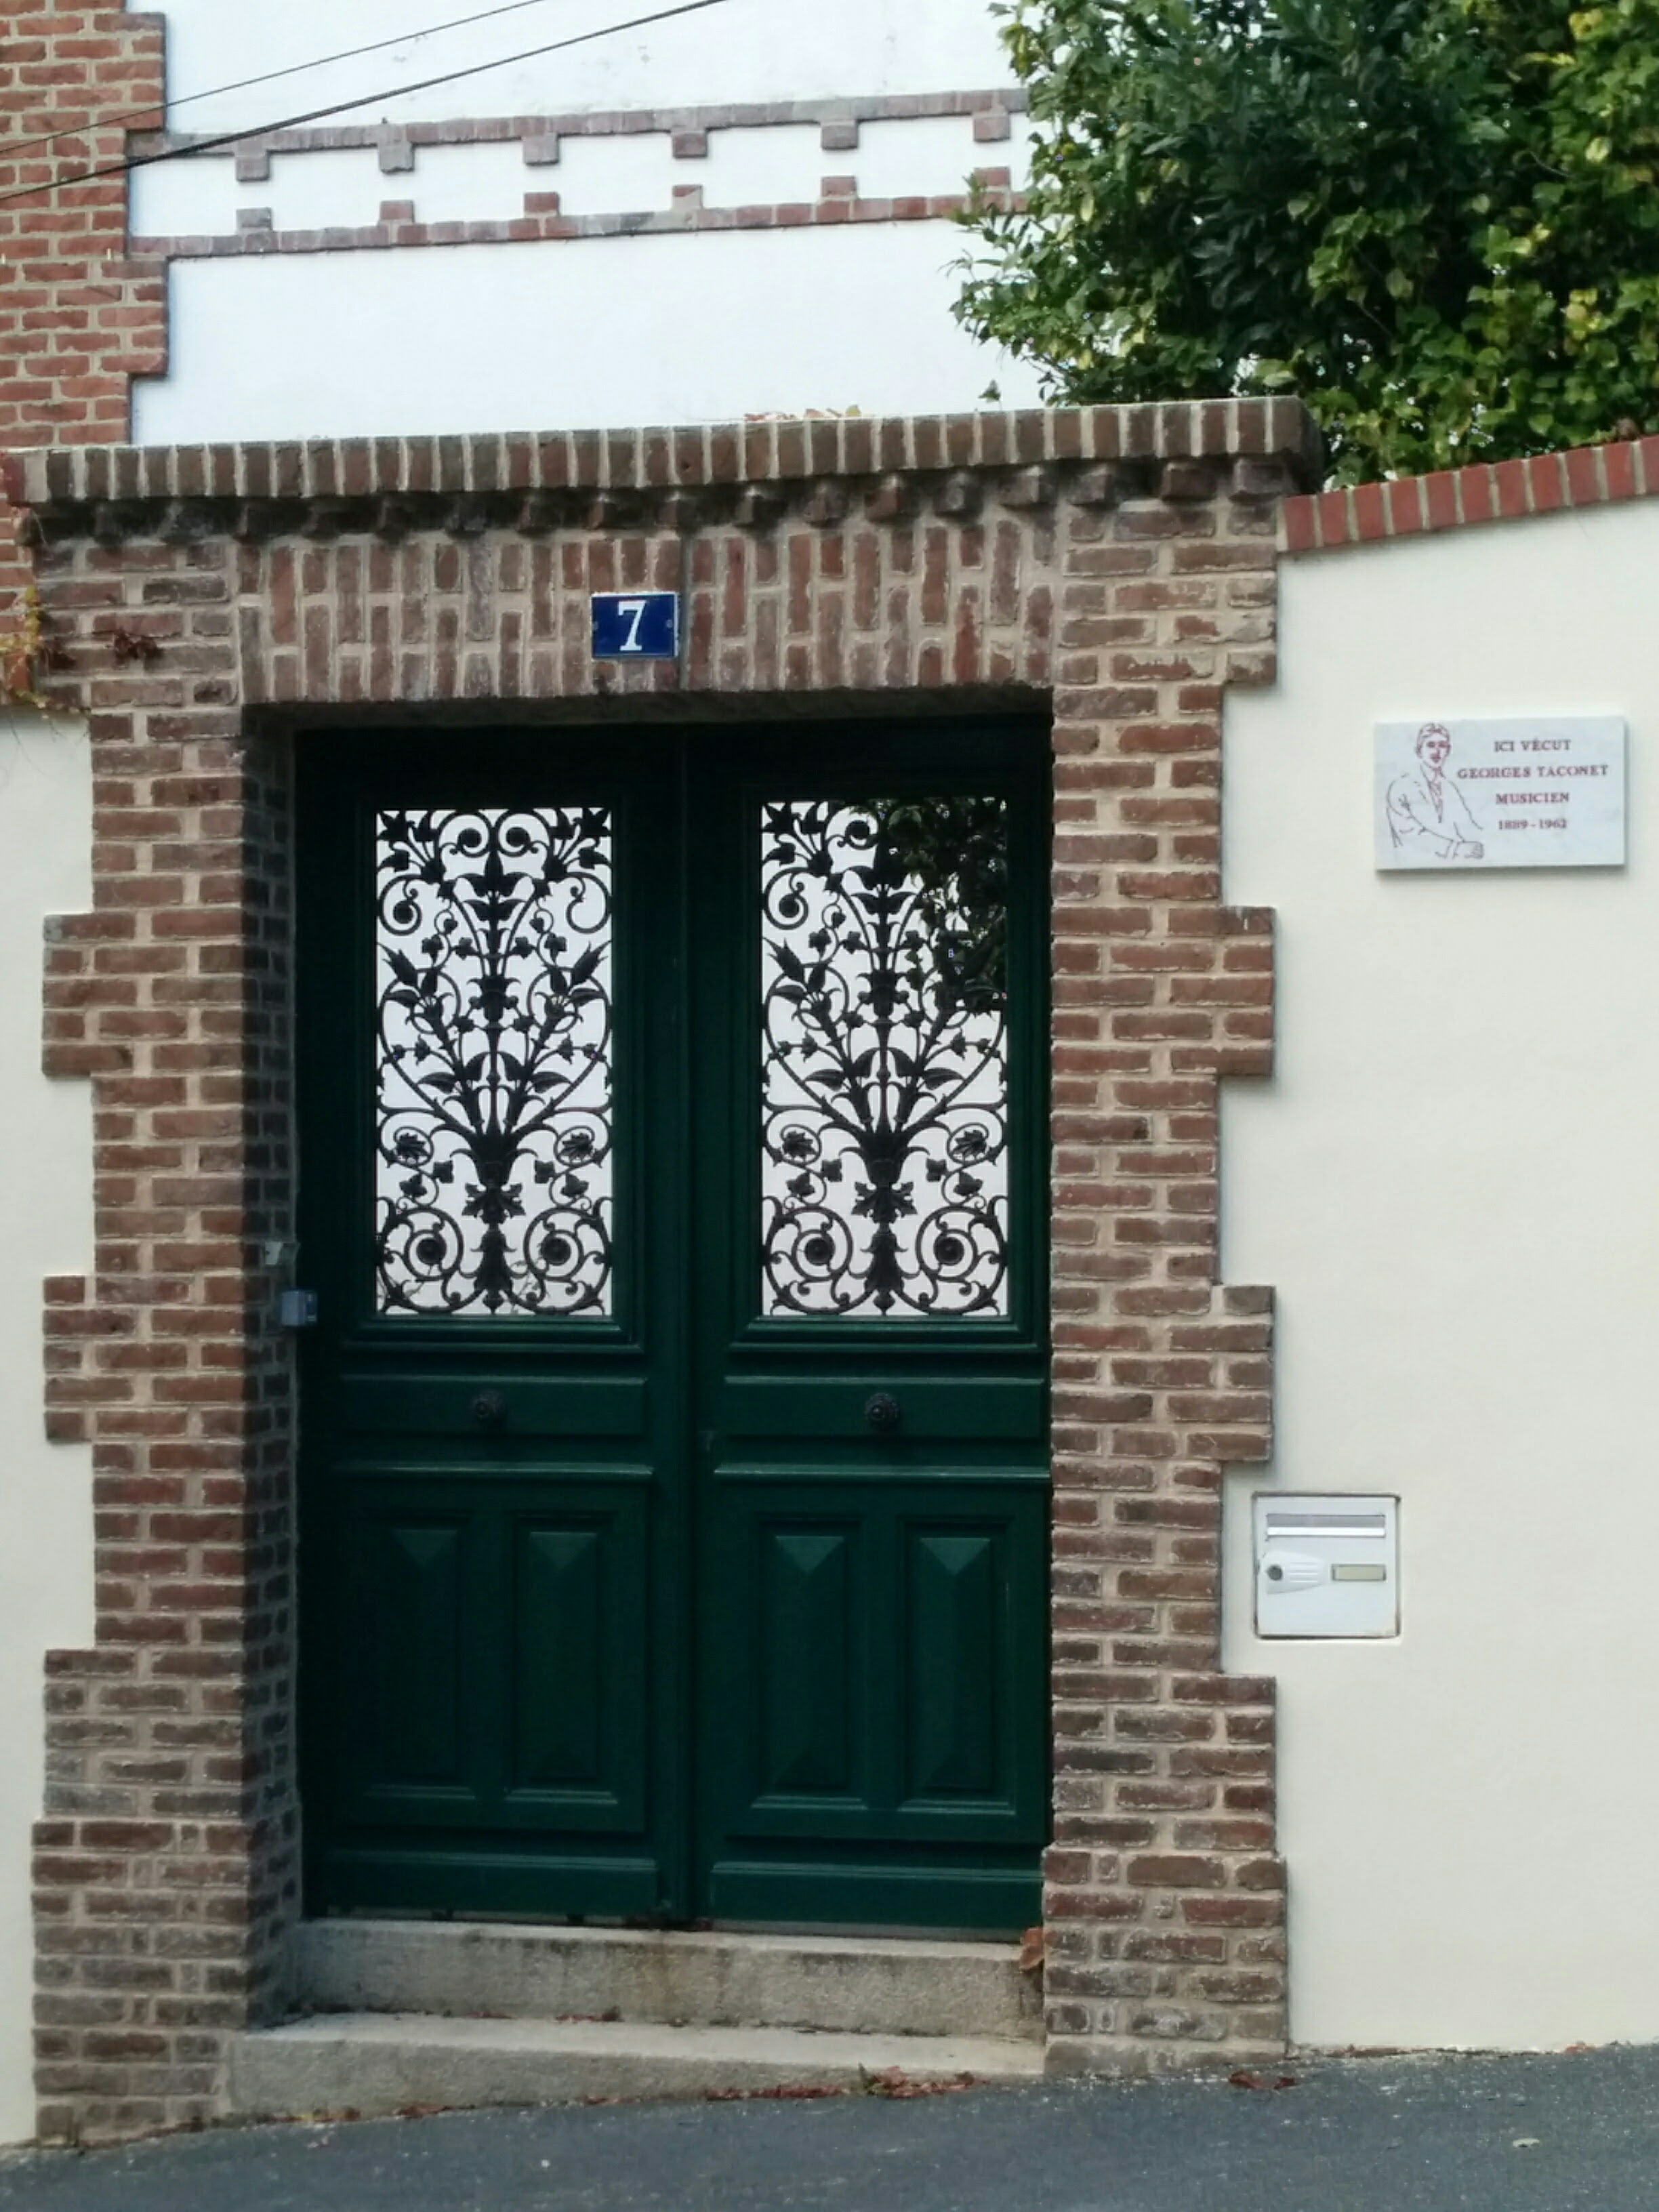

Les lieux parlent, les gens se rencontrent et une douce musique s’élève.
Souvent, flâneur, au cœur des villes, une plaque nous intrigue et donne un autre sens à notre vision, nous orientant vers une autre quête.
La maison devient plus que ce qu’elle était, elle éclaire la rue, elle touche notre mémoire, elle est à présent un lieu de vie, un lieu d’accueil, un lieu de création.
Ainsi, une plaque à Marseille soulignant le passage de Louise Michel à proximité de la gare Saint Charles, une inscription à Louviers rendant hommage à Maurice Duruflé, une autre à Françoise Giroud à Lausanne, à Frédéric Nietzsche à Nice éclairent le paysage du passant.
Ces signes nous disent que des hommes, des femmes qui ont enrichi notre vie intérieure, ont nourri notre imaginaire ont vécu, aimé, créé, ou même se sont reposés sur les lieux mêmes ou le hasard nous a porté.
Ainsi, en sera-t-il donc au 7 rue des Guêpes, à Sainte Adresse, cette demeure que j’ai eu le privilège de connaître l’été entre 4 et 7 ans, comme premier lieu de vacances, d’éveil, et de mystère à même de nourrir la curiosité de l’enfant que j’étais. J’y ai découvert en même temps que le jardin qui me semblait immense, la mer que l’on voyait du balcon et le grand père à son piano.
Toutes ces images ont meublé mon imaginaire, ont fait partie de mes rêves, même si, bien sûr la vision trouble que je pouvais en avoir s’est affinée avec les années. Ainsi, n’ai-je réalisé qu’assez tard que tous les enfants n’avaient pas eu un grand-père pianiste, sans parler du fait qu’il était compositeur, et que son œuvre était reconnue.
Cette maison bourgeoise a ses mystères. Elle a accueilli la famille du musicien, son épouse, ses enfants, ses petits enfants aussi qui en ont étudié tous les recoins, mais elle a été aussi le refuge de Georges Taconet qui, sur son piano, dans sa tête puis sur ses partitions, a recueilli ses espoirs, ses désirs, ses frustrations, sa foi, et aussi les souvenirs terribles de la première guerre mondiale pour créer une œuvre riche, originale, inclassable qui survit avec le temps et que notre association « la musique de Georges Taconet » a pour vocation de faire perdurer.
Georges Taconet a vécu dans une période riche d’influence.
La fin du XIXe siècle, le début du 20e est une période qui peut être comparée à la Renaissance, en ce qu’elle relie la productivité industrielle, la multiplication des échanges commerciaux à une créativité intellectuelle et artistique inouïe. Georges Taconet est aussi de la génération qui a vécu les conflits les plus terribles de l’histoire de l’humanité et son œuvre en porte naturellement la trace, même si aucune de ses œuvres n’y fait directement allusion.
Cette maison est à l’image de son œuvre. Elle est un refuge. Un refuge pour la vie, pour la douceur et pour l’espoir, quoi qu’il arrive.
« la musique n'est pas de ce monde et son règne n'a pas de fin » a déclaré Jean Cocteau lors de l’hommage qu’il a rendu à Arthur Honegger, grand musicien, havrais et contemporain de Georges Taconet
L’inscription qui à présent orne la rue des Guêpes permettra à ceux qui sont de ce monde de rendre hommage au musicien et à son art, de toucher à l’ineffable, à tout ce que Georges Taconet a cherché dans toute son œuvre créatrice, à l’écart des tourments d’un siècle terrible.
Ce qui reste, ce sera donc cela : une plaque réalisée avec talent par la Maison de la Pierre, à Rolleville, qui a pris le plus grand soin à reproduire le portrait réalisé par Jacques Frémond, gendre de Georges Taconet.

Ce sera donc cela, une plaque qui désormais va orner l’entrée des actuels propriétaires du 7 de la rue des Guêpes, Josette et François Payen de la Garanderie, à présent gardiens du temple, de la maison et de la perspective maritime qui a alimenté la créativité de Georges Taconet.
Les enfants de Georges Taconet, ce jour absents ou disparus ont eu naturellement leur place dans la vie et l’œuvre du musicien et je tiens à rendre un hommage particulier à son fils Henri qui a créé l’association La musique de Georges Taconet, et à ses petits enfants Jean-Mickael qui m’a précédé dans la présidence de l’association, et enfin Catherine et Bruno Taconet qui se sont beaucoup investis dans l’hommage rendu aujourd’hui à mon grand’père.
Enfin, je tiens à remercier la municipalité de Sainte-Adresse, son maire et son adjoint Jean-Paul Bravard.
Nous allons maintenant entendre Au bord de l’eau, poème de Sully Prudhomme, mis en musique par Georges Taconet, interprété par Dominique Méa et dont je vais à présent vous dire les paroles.

AU BORD DE L’EAU

S’asseoir tous deux au bord d'un flot qui passe,
Le voir passer ;
Tous deux, s'il glisse un nuage en l'espace,
Le voir glisser ;
A l'horizon, s'il fume un toit de chaume,
Le voir fumer ;
Aux alentours, si quelque fleur embaume,
S'en embaumer ;
Si quelque fruit, où les abeilles goûtent,
Tente, y goûter ;
Si quelque oiseau, dans les bois qui l'écoutent,
Chante, écouter...
Entendre au pied du saule où l'eau murmure
L'eau murmurer ;
Ne pas sentir, tant que ce rêve dure,
Le temps durer ;
Mais n'apportant de passion profonde
Qu'à s'adorer ;
Sans nul souci des querelles du monde,
Les ignorer ;
Et seuls, heureux devant tout ce qui lasse,
Sans se lasser,
Sentir l'amour, devant tout ce qui passe,
Ne point passer !

